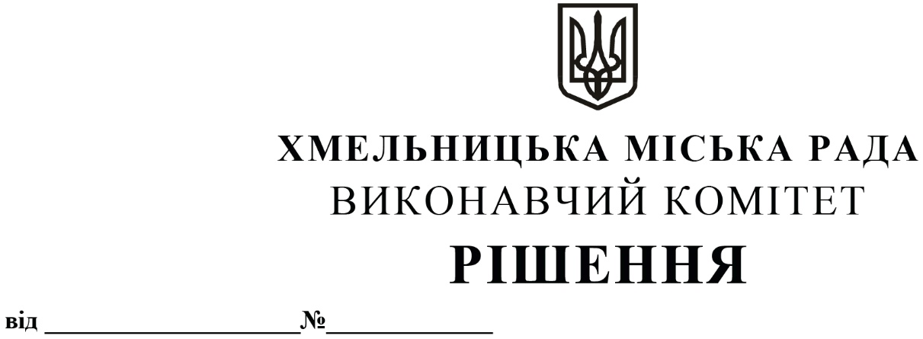
Про виділення коштів з цільового фонду
Хмельницької міської ради

Розглянувши клопотання керуючого справами виконавчого комітету Ю.Сабій з метою відзначення річниці створення Територіального управління Служби судової охорони у Хмельницькій області, керуючись рішенням четвертої сесії Хмельницької міської ради від 31 жовтня 2006 року № 2 «Про утворення цільового фонду Хмельницької міської ради соціально-економічного та культурного розвитку міста та затвердження Положення про нього» зі змінами та доповненнями, Законом України «Про місцеве самоврядування в Україні», виконавчий комітет міської ради

ВИРІШИВ:

1. Виділити з цільового фонду Хмельницької міської ради кошти в сумі 39 500,00 грн. (тридцять дев`ять тисяч п`ятсот грн. 00 коп.) на придбання подарунків згідно з кошторисом (додається).
2. Видатки здійснити за рахунок коштів п. 3.2.6 цільового фонду Хмельницької міської ради.
3. Контроль за виконанням рішення покласти на керуючого справами виконавчого комітету Ю. САБІЙ, завідувача відділу бухгалтерського обліку, планування та звітності
Л. СТАРОДУБ.

Міський голова О. СИМЧИШИН

Додаток
до рішення виконавчого комітету
від «08»04.2021 року № 344

КОШТОРИС

Назва | Кількість, шт. | Вартість, грн | Сума, грн
Телевізор діагоналлю 40 дюймів | 1 | 7500,00 | 7500,00
Принтер L805 | 1 | 8000,00 | 8000,00
Персональний комп’ютер в комплекті | 1 | 24000,00 | 24000,00
ВСЬОГО |  |  | 39500,00

Керуючий справами Ю. САБІЙ

Завідувач відділу бухгалтерського
обліку, планування та звітності –
головний бухгалтер Л. СТАРОДУБ

